ERGONOMIA W SZKOLE – WŁAŚCIWE MEBLE EDUKACYJNE W SZKOLE I W DOMU

Zgodnie z rozporządzeniem Ministra Edukacji Narodowej i Sportu z dnia 31 grudnia 2002 r. w sprawie bezpieczeństwa i higieny w publicznych i niepublicznych szkołach i placówkach (t. j. Dz. U. 2020 poz. 1604 ze zm.):
- dyrektor zapewnia bezpieczne i higieniczne warunki pobytu w szkole lub w placówce (§ 2),
- sprzęty, z których korzystają osoby pozostające pod opieką szkoły lub placówki, dostosowuje się do wymagań ergonomii (§ 9. ust. 2),
- szkoły i placówki nabywają wyposażenie posiadające odpowiednie atesty lub certyfikaty (§ 9. ust. 3).
Norma dotycząca stołów i krzeseł szkolnych:
- Norma PN-EN 1729-1:2007 Meble. Krzesła i stoły dla instytucji edukacyjnych. Część 1: Wymiary funkcjonalne.
- Norma PN-EN 1729-2:2007 Meble. Krzesła i stoły dla instytucji edukacyjnych. Część 2: Wymagania bezpieczeństwa i metody badań.
Według nowej normy wyłoniono 8 rozmiarów mebli szkolnych.
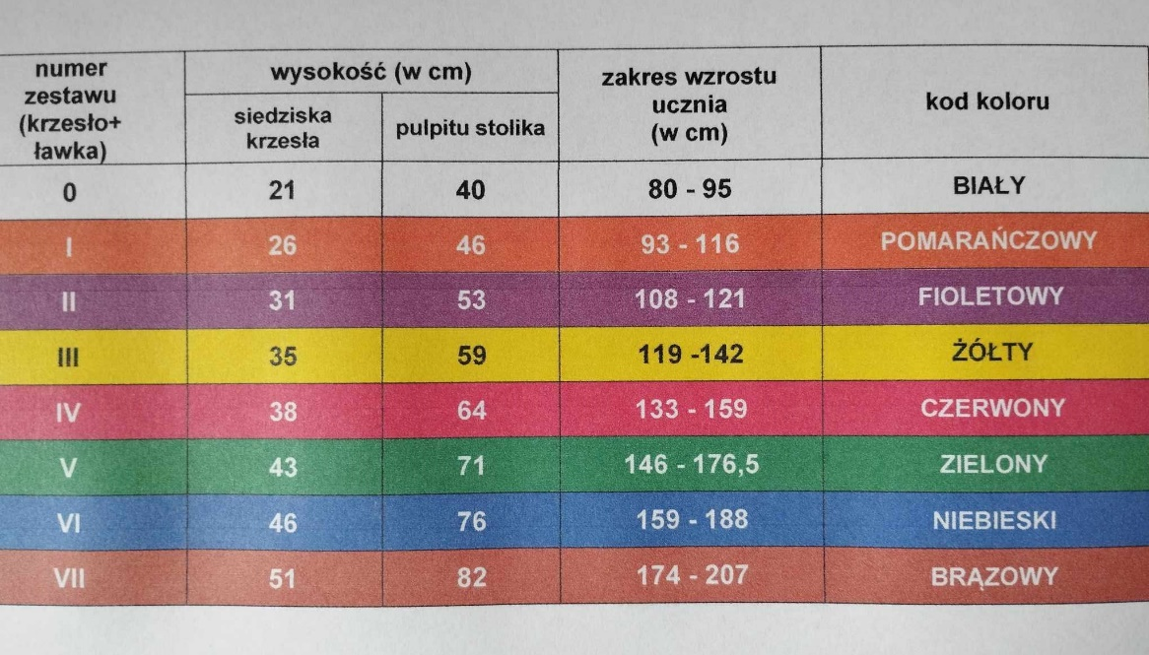

W domu także należy zapewnić dziecku ergonomiczne meble.

